Fiche Tabacologie date :

**Nom :** **Prénom :**

**DDN :** **Téléphone :**

Couverture sociale :

|  |  |  |  |  |  |
| --- | --- | --- | --- | --- | --- |
| SS | Mutuelle | CMU-C | AME | Sans | Autre : |

Situation professionnelle :

|  |  |  |  |
| --- | --- | --- | --- |
| Salarié | Autre | | Sans emploi |
|  |  | |  |
| Antécédents : | | Traitement en cours : | | |
|  | |  | | |

**Objectifs de la consultation :**  
 arrêt du tabac  
 réduction du tabac  
 information / évaluation  
 orientation  
 autres :

*Poids : ……………….. kg*

*Test Co : ………………….*

*Test Fagerström : ………………*

Consommation actuelle de tabac : Age de début :   
si réduction : utilisation e-cigarette :  oui  non  
autres fumeurs dans l’entourage :  oui  non  
 Qui ? Où ?   
Autres conso :

|  |  |  |  |
| --- | --- | --- | --- |
| alcool | THC | médicaments | autres |
| Quantité : | | | |
| **Pourquoi fumez-vous ?** | | **Tentatives de sevrage :**  oui  non | |
| geste automatique  convivialité  plaisir  lutte contre le stress  pour mieux se concentrer  soutien moral  pour ne pas grossir | | **Troubles ressentis à l’arrêt du tabac :**  pulsions à fumer  irritabilité, colère  anxiété  tendance dépressive  difficultés de concentration  troubles du sommeil  augmentation de l’appétit  autres : | |
| **Effets recherchés par le tabac :** | |

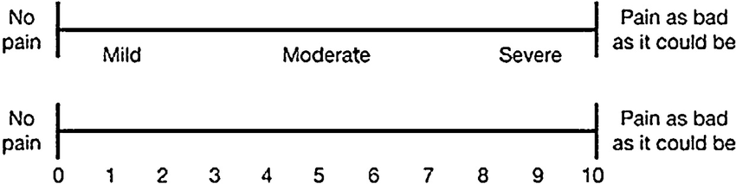Degré de motivation :

**Représentation de l’arrêt du tabac**

Bienfaits :

Craintes :

Loisirs :

Stratégies :

Traitements prescrits :  patchs  gommes

CAT :

Orientation :

Prochains rdv :